软件工程系项目/实验报告
姓名 | 邱谦 | 学号 | 19001020502
专业班级 | 软件19005 | 指导教师 | 康玲
课程名称 | 算法分析与设计
项目/实验  名称 | 回溯和分支限界-含有重复元素的全排列问题

一、解决方案的分析与设计
- 1. 对数组进行排序，为了达到更好的练习目的，采用自己编写的快速排序，具体看代码
- 维护一个isUsed数组，用于记录对应index上元素是否已使用
- 进入回溯，开始回溯三部曲
- 如果排列后出的元素总长度正好等于原本元素总长度，将该次排列的结果放入结果集
- 如果该元素没有被选择过，选择
- 进入下一层决策树
- 撤销选择

二、解决方案的程序实现
1.程序代码
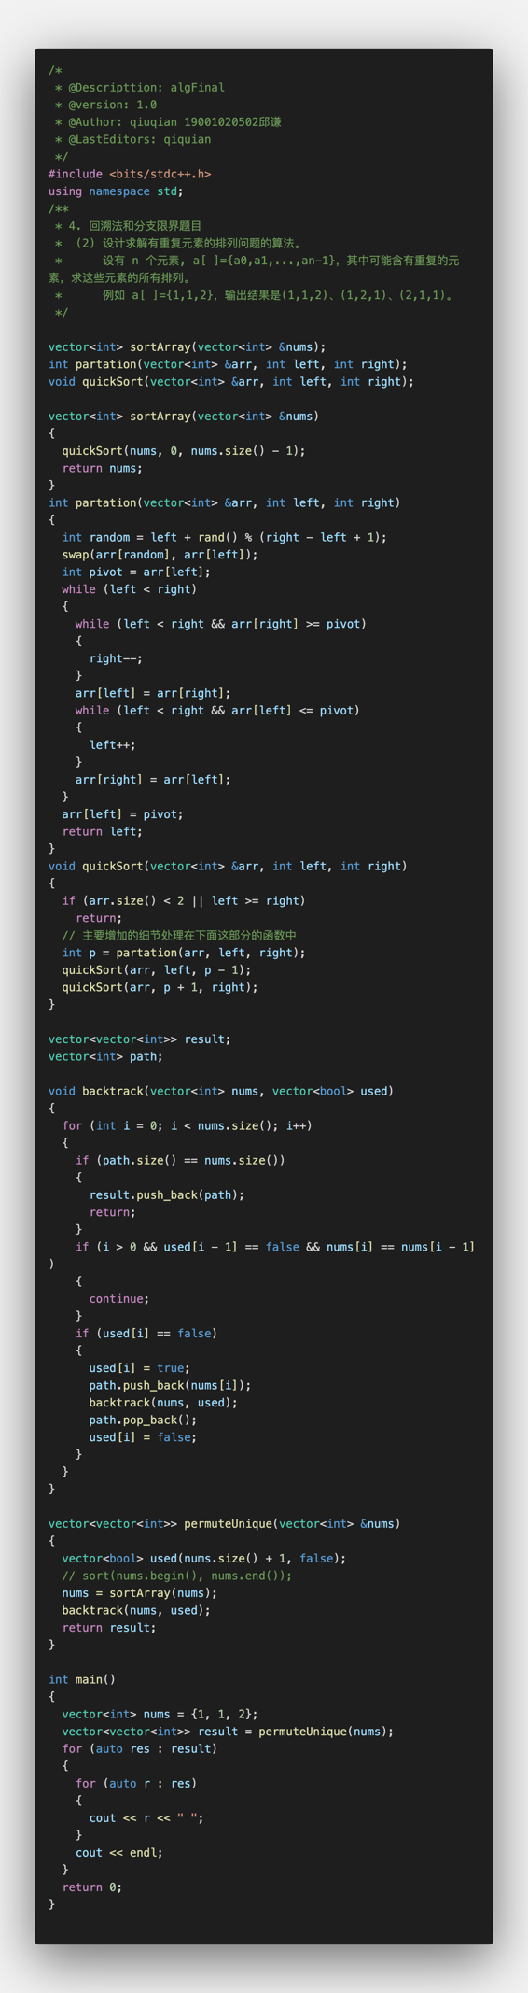
2.程序运行结果
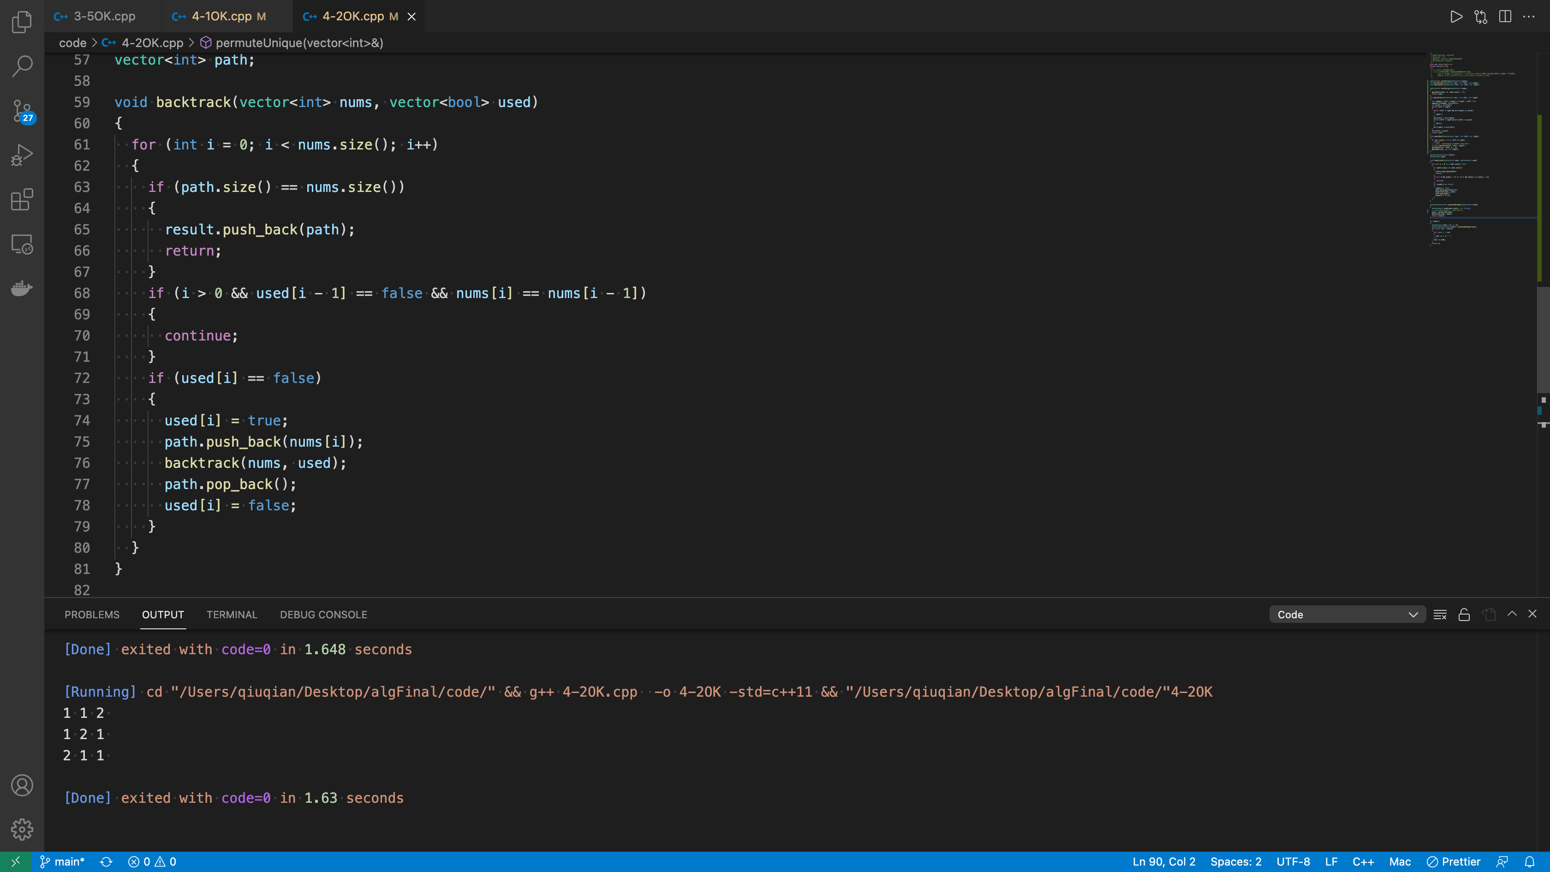

三、复杂度分析
时间复杂度：O(n×n!)，其中 n 为序列的长度
空间复杂度：O(n)

